从纸艺仿生到机械仿真设计应用研究报告
研究报告
项目负责人：【待填写】
承担单位：【待填写】
报告日期：【待填写】

摘要
本研究以象鼻的分段、伸缩与扭转运动为仿生启发，以 Kresling 折纸构型为结构载体，探讨自然运动特征向纸艺模块转译以及数字工具辅助设计表达的方法。研究关注折线与面片关系、折叠状态和应用边界，不以复制象鼻生物力学机制或预测纸材力学性能为目标。
研究沿着仿生特征提取、单模块折线生成、Unity 数字建模与运动观察、应用初判、实体样机制作与运动记录、综合评价的路径展开。数字部分为一个 Kresling 单模块设计方案；实体部分为一件由三个模块一体化连接的纤维纸样机，并通过初始、运动中与终态影像记录其可见运动。
研究形成了象鼻运动特征与 Kresling 构形要素的设计映射，以及单模块数字表达和三模块实体试作的分层分析方法。单模块折痕图中三条标注线段分别为 5.5 cm、10.5 cm 和 13.5 cm，并非实体样机的整体尺寸。由于尚未建立三模块整体数字模型及统一测量条件，不能据此作数字—实体一致性、应力、承载或疲劳结论。
报告另提出以正方形纸片半立体三版设计为任务、比较手工与 Unity 辅助方式的教学与方案形成效率评价方法。其实施信息、计时和评分结果留待原始记录核对后补入，当前不作教学效果结论。图像与视频的具体帧时间、模型文件名及样机尺寸也待作者补充。
关键词：纸艺仿生；象鼻运动启发；Kresling 折纸；交互式仿真；模块化设计；设计教学
目 录
摘要 2
第一章 引言 7
1.1 研究背景 7
1.2 研究问题 7
1.3 研究目标 8
1.4 研究范围界定 8
1.5 研究意义 8
第二章 文献综述与仿生设计依据 9
2.1 纸艺仿生与折纸工程 9
2.2 Kresling 构型的相关研究 9
2.3 象鼻运动的文献依据与转译限度 10
2.4 交互仿真与设计教育的文献位置 10
2.5 综述结论与研究切入点 11
第三章 研究方法与技术路线 11
3.1 研究设计与证据层级 11
3.2 研究步骤 12
3.3 研究材料与记录要求 12
3.4 评价维度与判定边界 13
3.5 数据整理与研究伦理 13
第四章 象鼻运动启发下的 Kresling 模块设计 13
4.1 设计命题与仿生转译 13
4.2 Kresling 单元的生成逻辑 14
4.3 仿生转译的逐级核查 15
4.4 单独模块结构 15
4.5 单元到整体样机的构成 16
4.6 其他设计示例与应用设想 16
4.7 本章小结 16
第五章 Unity 系统设计与单模块数字表达 17
5.1 系统用途与作品范围 17
5.2 数据结构与建模路径 17
5.3 几何生成与运动控制 18
5.4 单模块展示与复核步骤 18
5.5 技术边界 19
5.6 本章小结 19
第六章 初步应用判断与设计边界 19
6.1 从单模块到应用概念的判断顺序 19
6.2 应用情境分析 20
6.3 设计调整的合理范围 20
6.4 本章小结 20
第七章 三模块实体样机与单模块数字展示 21
7.1 实体样机的制作事实 21
7.2 实体运动影像的记录方式 21
7.3 Unity 单模块的数字展示 22
7.4 数字与实体材料的并列分析 22
7.5 综合设计评估 23
第八章 软件教学方案与方案形成效率评价 23
8.1 教学目标与任务定位 23
8.2 教学准备与统一任务书 23
8.3 教学流程与学习产物 24
8.4 评价表与评分规则 24
8.5 方案形成效率实验设计 25
8.6 数据整理与结果占位 26
8.7 本章小结 26
第九章 研究成果、完成状态与局限 27
9.1 阶段性成果与证据 27
9.2 对申报目标的审慎回应 27
9.3 研究贡献与应用价值 28
9.4 局限与后续工作 28
第十章 结论 28
附录一 图像与视频补充清单 29
附录二 教学任务与记录材料 29
附录三 术语与完成状态说明 29
参考文献 30

第一章 引言

1.1 研究背景
仿生设计并不是对自然外形的简单复制，而是从自然对象中提取形态、结构、运动和功能关系，再将这些关系转化为人工设计可以使用的构型、参数和制作方法。纸艺具有材料成本低、制作反馈直观、结构变化容易观察等特点，适合承担仿生观察与设计试作之间的中间媒介作用。
折叠结构尤其适合表达具有展开、收缩、旋转和形态转换特征的自然运动。Kresling 折纸构型由多边形面片和斜向折线形成，其折叠状态通常伴随轴向高度和周向扭转的变化，因此可以作为研究“运动特征如何转化为模块结构”的设计载体[3-4]。
在传统纸艺设计中，手工试作能够提供直观的形态反馈。数字建模与实时引擎可将折线、面片及折叠状态转化为可观察的数字对象，为设计前期的结构表达和运动观察提供辅助。本研究以 Unity 单模块展示和独立的实体样机案例分别呈现数字与实体工作，不据此主张二者已完成一致性验证。

1.2 研究问题
本研究围绕以下问题展开：
1. 如何从象鼻的运动特征中提取适合纸艺结构表达的仿生关键词？
2. 如何将“伸缩、扭转、分段和连续运动”等关键词转译为 Kresling 折纸模块的折线、面片和参数关系？
3. 如何建立 Kresling 模块的数字模型，并在 Unity 环境中观察其折叠、展开和扭转过程？
4. 如何通过单模块数字方案和三模块实体样机分别讨论结构应用，并明确各自的设计与验证边界？
5. Unity 辅助方式与手工方式在半立体设计任务中的三版方案形成效率有何差异？

1.3 研究目标
本研究目标包括：
1. 建立以象鼻运动特征为启发、以 Kresling 折纸为结构载体的仿生转译方法。
2. 建立从仿生关键词、折线布局、面片关系到数字参数的模块化表达方法。
3. 构建面向结构运动观察和设计方案推演的交互式数字仿真流程。
4. 基于单模块数字方案与三模块实体样机分别讨论应用情境和验证边界。
5. 记录三模块实体样机的运动状态；Unity 数字展示限于单模块，不建立三模块整体数字模型，也不作数字—实体一致性结论。
6. 通过 Unity 辅助与手工方式的方案形成效率比较，探索软件对设计思路呈现的辅助作用；实验结果待据原始记录核对后填写。

1.4 研究范围界定
本研究的“机械仿真”是设计研究语境中的交互式运动仿真，重点关注几何关系、折叠路径、模块状态、参数变化和设计反馈，不等同于工程级有限元分析、多体动力学定量求解或材料性能预测。
本研究所称“设计优化”是设计研究中的讨论范畴，可包括折线布局、模块几何、折叠路径、模块组合、参数方案比较和应用形式；本次数字展示仅呈现单模块，不开展多参数方案比较。该术语不指材料强度、承载能力、疲劳寿命或应力应变优化。
本研究以一件三模块实体样机和一个单模块数字设计方案为主要作品。其他设计示例如经作者补充，按各自实际状态分别说明，不预设其构成系列；只有实际制作的方案才表述为实体样机或实体作品。

1.5 研究意义
本研究的意义主要体现在三个方面。第一，在方法层面，尝试建立从自然运动特征到纸艺模块，再到数字仿真和实体验证的连续设计链路。第二，在设计层面，利用 Kresling 模块的轴向—扭转耦合特征，讨论可展开、可收缩和可变形结构的独立应用可能。第三，在教学层面，将仿生观察、纸艺构形、参数建模、数字仿真和实体验证组织为连续任务，为设计基础课程、产品概念设计课程和数字制造课程提供案例基础。

第二章 文献综述与仿生设计依据

2.1 纸艺仿生与折纸工程
纸艺仿生可按形态、结构、运动三个层次理解。形态借鉴回答“像什么”，结构借鉴回答“由什么单元与连接关系构成”，运动借鉴回答“局部关系如何转化为整体变化”。本研究不追求将自然形象复制成折纸造型，而是把自然对象的可观察运动抽象为适合设计的关系，再寻找可制作、可建模的人工构型。这样的路径可以避免只在外观上使用“仿生”概念、却无法解释折线为何这样布局的问题。
折纸工程综述指出，折线与面片可以组织可展开结构、可重构装置、机械超材料和机器人等不同对象，但真正的工程性能需要几何、材料、制造与测试共同支撑[5]。仿生折纸综述则提示研究者区分对生物形态的模仿与对行为、适应性机制的借鉴[6]。两类文献对本项目的作用并不相同：前者帮助界定折纸结构的技术可能和工程边界，后者帮助说明为什么要从象鼻的运动关系而非轮廓造型出发。
可展结构与机械超材料的相关研究为折纸应用提供学科背景，但其研究对象、材料与测试条件不同于本研究的纸艺样机。“数字孪生”涉及持续的数据映射与反馈，本研究的 Unity 工程用于交互式运动表达，因此不将其称为数字孪生。设计教育文献用于说明任务设计的理论背景，不作为本研究教学效果的实证依据。

2.2 Kresling 构型的相关研究
Kresling 折纸由多边形边界、斜向折线和相邻面片构成，在特定构形下可呈现轴向形态变化与周向扭转。已有研究讨论了其几何构形与运动响应[3-4]，为本研究的单模块结构选择提供理论背景；文献中的力学计算或测试数据不作为本研究样机的实验结果。
对于设计研究，Kresling 的价值是能将一组抽象动词——伸缩、扭转、连接、复位——落到折线、面片、上下边界和运动状态上。多边形边数、上下轮廓尺度、初始高度、相对旋转相位、斜折线方向以及串联单元的排列方式，都可以成为比较方案的设计变量。变量一旦改变，需重新核查闭合、折叠干涉与制作可行性，不能假定所有参数组合都能按同一方式运动。

2.3 象鼻运动的文献依据与转译限度
象鼻是一种肌性静水结构。运动学研究利用曲率、扭转和应变表征其复杂运动，并指出复杂动作可以由有限的基本运动组合形成[1]；肌束重建研究说明其组织构造与多方向运动具有复杂的解剖基础[2]。本研究从这些文献提取“局部运动组成整体姿态”和“长度变化、弯曲、扭转可同时出现”的启发，不从中推断象鼻内部存在折纸折线或规则的 Kresling 单元。
设计转译分为四步。首先选取可观察的运动现象，而不是提取某个动物轮廓；其次把现象概括为轴向状态变化、周向旋转、局部单元连续排列和姿态可变四个关键词；再次寻找能够将关键词表达为折线与面片运动的人工结构；最后用纸样和数字模型分别检查其能否形成预期状态。象鼻提供的是运动启发，Kresling 提供的是结构实现，Unity 提供的是数字表达，它们处于不同层级，不能互相充当直接证据。
表 2-1 象鼻运动特征与折纸模块的设计映射
自然运动的观察与抽象 | 人工结构的设计映射 | 可检查的状态 | 映射限度
伸长与缩短 | Kresling 单元轴向高度变化 | 初始与终态高度差 | 纸样不具有象鼻的肌肉驱动
局部扭转 | 斜折线组织周向旋转 | 上下边界相对相位 | 不等于真实生物扭转机制
局部动作组合为整体动作 | 单元重复、串联或相位变化 | 不同单元状态的组合 | 多单元弯曲尚须制作与控制验证
姿态连续可变 | 折叠进度和约束关系变化 | 中间态序列 | 离散面片不能复制连续软组织

2.4 交互仿真与设计教育的文献位置
工程意义上的机械仿真一般需要材料参数、约束条件、接触模型、数值求解和实验标定。本项目的 Unity 工作流主要用于理解几何关系、折痕连接与运动状态，是面向设计前期的交互式运动仿真。Unity 官方的关节与碰撞体文档可作为技术实现依据[9]；它们说明组件如何工作，却不能证明某一折纸模型必然稳定运行。设计教育中已有把模拟工具用于设计迭代的实证研究[7]，数字制作中的开放式原型研究也为过程性任务设计提供借鉴[8]。本研究据此构建教学方案和评价指标，不借用其他课堂研究的数据证明本项目的教学成效。

2.5 综述结论与研究切入点
本研究的四组核心依据是：象鼻运动与组织研究[1-2]、Kresling 几何和运动研究[3-4]、折纸工程和仿生折纸综述[5-6]、仿真辅助设计教育研究[7-8]。本研究的切入点是建立“自然运动启发—单元构形—数字运动观察—实体试作—应用边界判断”的中间层方法，而不是重做工程力学论文或无证据的教学效果实验。
图 2-1 象鼻运动关键词与 Kresling 结构映射图【插入图件；含‘自然现象／抽象关键词／折线与单元／可观察状态’四层】

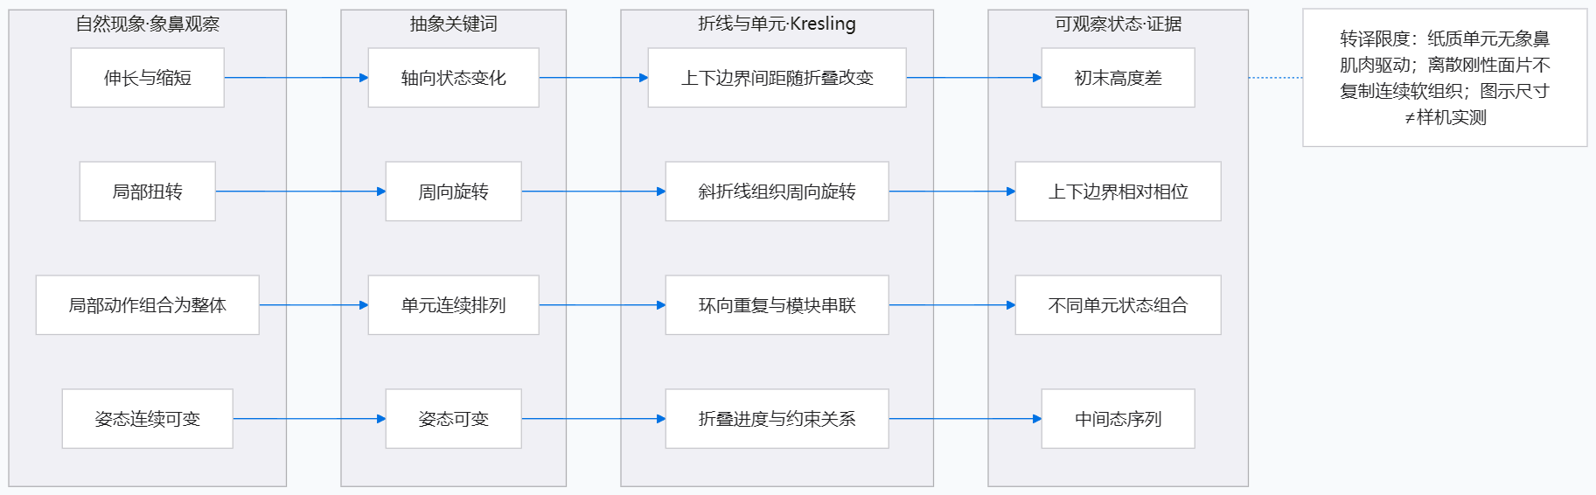第三章 研究方法与技术路线

3.1 研究设计与证据层级
本研究采用设计研究、作品案例分析和任务评价相结合的方法。设计研究用于说明“自然运动观察—结构抽象—折痕生成—数字表达—实体试作”的决策链；作品分析用于记录一件三模块纤维纸样机的构成与可见运动；任务评价用于设计手工方式与 Unity 辅助方式的半立体方案形成效率比较。三类材料分别回答设计逻辑、作品状态和教学辅助作用的问题，不以某一类材料替代其他材料。
研究对象有三个层级：第一，作为仿生启发的象鼻运动特征，属于文献与观察所支持的设计来源；第二，一个 Kresling 单模块的折痕图和 Unity 数字展示，属于数字设计与运动表达；第三，一件由三个模块一体化连接的纤维纸样机，属于实体作品与视频记录。Unity 当前只展示单模块，三模块实物不对应一套已完成的整体数字模型。因此，报告只并列呈现数字和实体证据，不给出二者的一致性误差或性能判断。

3.2 研究步骤
1. 运动特征提取：从象鼻运动中提炼分段、伸缩、扭转及连续姿态变化等设计关键词，并辨别可转译与不可转译的生物学特征。
2. 构型选取与折线组织：以 Kresling 单元为基础，定义环向重复、斜向折线、面片连接及山谷折关系，绘制折痕示意并检查几何闭合。
3. 数字建模与交互观察：将单模块几何和连接关系输入 Unity 工程，观察初始、运动中和终态。该步骤关注结构表达与运动可视化，不以物理求解结果推断纸材真实性能。
4. 应用方向初判：依据折叠后形态和运动特点讨论展示、教学、包装或机构概念等可能性，说明哪些只是设想。
5. 实体试作与运动记录：以纤维纸一体化制作三个模块的整体样机，留存整体和局部照片及完整运动视频，从同一次视频中选取状态帧。
6. 综合评价：核对仿生转译、数字表达、实体制作和应用判断之间的论证关系，列明尚未测量或尚未验证的部分。
图 3-1 研究技术路线【插入流程图：仿生启发—单模块构型—单模块数字展示—应用判断—三模块实体样机—综合评价】
【此处插入对应图像，随后补齐图注信息】

3.3 研究材料与记录要求
现有材料包括折痕示意图、Unity 工程、单模块数字画面、一件三模块纤维纸实体样机及其运动影像。折痕图标注 A₀—A₁ = 5.5 cm、B₀—A₀ = 10.5 cm、B₀—A₁ = 13.5 cm；这些是图示边长和斜线尺寸，不代表样机外接尺寸。纸张厚度、整体外接尺寸、轴向位移、扭转角、载荷和循环寿命均未测量，不以估算数值填充。
每张成品图应注明对象、观察方向与状态；视频帧应记录文件名和时间点；软件画面应注明模型或场景名称、操作状态与图像用途。图像在作者插入时补说明，空白图位不是已经完成定量测试的证据。若补充其他独立作品或方案，应写明“实体制作”“可运行数字模型”“结构图”或“应用概念图”的真实状态。

3.4 评价维度与判定边界
表 3-1 研究评价维度与证据边界
评价维度 | 所需证据 | 能回答的问题 | 不能推出的结论
仿生转译 | 文献依据、特征—构型映射 | 自然运动特征如何进入折线与模块设计 | 人工结构复制了象鼻的肌肉或材料机制
单模块数字表达 | 折痕图、Unity 画面和操作记录 | 折线、面片和状态是否可辨识 | 三模块整体完成数字仿真或工程性能合格
实体运动表现 | 三模块样机照片与同次视频关键帧 | 是否出现视频可见的状态变化 | 精确位移、扭矩、强度或重复寿命
设计应用判断 | 场景分析、完成状态标注 | 哪些用途值得进一步试作 | 未制作方案已通过用户或产品验证
方案形成效率 | 任务书、原始方案、计时与评分表 | 手工与软件条件下本次任务的差异 | 普遍教学效果或软件因果优势
本研究中的“优化”限于设计方案的折线布局、模块几何、折叠路径、组合构思、参数提案和应用形式调整，不表示进行应力、承载或疲劳优化。若没有多方案实物或数字结果，也不写成已完成的参数比较实验。

3.5 数据整理与研究伦理
教学任务若实际实施，应以参与者编号代替姓名，保存任务书、分组记录、三个版本的原始成果、提交时间、评分表及必要的故障记录。报告正文可使用汇总指标，但必须能从原始记录复核；模拟数据只可用于演练统计方法，不进入研究结果。若未获得完整记录，则本章仅提供实验方案，不声称已证实效率差异。图片、截图和视频应由作者确认来源与使用许可。

第四章 象鼻运动启发下的 Kresling 模块设计

4.1 设计命题与仿生转译
本研究将象鼻作为运动启发源，研究目标不是复刻象鼻外形，而是提取一种“连续柔性结构如何通过局部单元关系产生整体姿态变化”的设计思想。
因此，本研究将仿生目标确定为：在纸艺材料和折线结构允许的范围内，构建能够产生轴向状态变化和周向扭转的折纸模块，并通过三模块实体样机观察多个单元组合后的结构变化。
本研究的设计命题是：能否把自然对象中“局部变化累积为整体姿态”的现象转化为可说明、可制作、可观察的纸艺模块。象鼻不是折线模板，而是启发设计者关注伸缩、扭转与分段动作的关系。若仅复制象鼻轮廓，无法解释折线为何如此布局，也无法获得可复用的结构单元。
转译得到两个单元层面的要求：结构在轴向形成至少两个可区分的状态；状态变化伴随周向旋转。另外两个要求——分段连续运动和可控的空间姿态——必须通过多单元组合以及分段驱动验证，不能凭单个模块的展示认定已经实现。Kresling 构型的斜向折线和上下边界相位关系对应前两个要求；后两个要求属于多模块扩展方向和后续验证边界。

4.2 Kresling 单元的生成逻辑
Kresling 单元的生成可以概括为以下步骤：
1. 确定模块的环向边数和基本轮廓。
2. 确定上下边界之间的对应点关系。
3. 根据旋转相位建立斜向连接折线。
4. 将相邻点之间的连接关系转化为面片。
5. 区分山折、谷折和边界线。
6. 确定模块的初始高度、周向尺寸和折叠方向。
7. 通过纸样或数字模型检查面片是否能够连续闭合。
单元的几何定义建议记录环向边数 n、上下边界轮廓尺寸、初始高度 h、上下相对旋转相位 φ、斜折线方向、山谷折配置、面片连接规则和材料厚度。这些参数用于定义方案，不代表已完成尺寸测量；具体数字须依纸样和对应数字模型核实。由上下顶点建立斜向连接时，应检查折线网络闭合、三角面片方向一致以及上下边界是否产生不期望的穿插。改变参数后必须重新检查折叠路径，不能假定所有变体都同样可折。
表 4-1 Kresling 模块设计变量及核查内容
设计变量 | 对构型的作用 | 对照时需核查
环向边数与轮廓尺度 | 决定重复单元与面片数量 | 纸样和 JSON 的顶点、面片是否一致
初始高度与相对相位 | 改变斜折线倾向及初始姿态 | 上下边界的编号、方向及单位是否一致
折痕类型与角度范围 | 影响运动方向与允许状态 | 图例山谷折与实际折向是否一致
纸材与连接方式 | 影响实体折叠阻力和终态保持 | 数字刚性面片近似是否仍适用

4.3 仿生转译的逐级核查
象鼻的分段运动不是本研究折纸结构的直接力学原理。设计转译首先将“局部变化可以累积成可观察的整体姿态”作为组织原则，再把轴向形态变化和局部扭转选作可由 Kresling 结构表达的目标动作。下一步才是建立多边形上下边界、斜折线和三角面片，使单元的折叠过程在几何上出现高度变化和周向相位变化。最后，利用折痕图、Unity 单模块画面和纸艺样机影像分别呈现设计意图与实物状态。
表 4-2 仿生转译的逐级核查
象鼻观察层 | 抽象后的设计要求 | Kresling 的对应结构 | 当前可用证据
局部段落协同 | 单元可重复并形成连续外观 | 环向重复折线与模块串联构思 | 单模块图和三模块实体外形
伸长与缩短 | 允许轴向状态变化 | 上下边界间距随折叠改变 | 单模块状态图、实体视频帧
扭转与姿态调整 | 允许周向相位变化 | 斜折线与相邻面片关系 | 构形示意与数字画面
柔性表面连续 | 运动中尽量保持视觉连续 | 面片排列与一体化连接 | 实体照片；未作连续介质测试
该表是设计映射，而非生物学机制验证。尤其是象鼻的弯曲和主动控制依赖复杂肌肉与组织；纸质 Kresling 单元的可见运动不能说明具备同等自由度、输出力或控制能力。图示尺寸用于复现折痕布局的表达，不与未测量的整体样机尺寸混同。

4.4 单独模块结构
依据构形参考图绘制 Kresling 六边形单元的平面折痕示意。图中 A₀—A₆、B₀—B₆ 形成 6 个重复单元；红色实线表示山折，蓝色虚线表示谷折，黑色线表示上下边界。折痕图尺寸为 A₀—A₁ = 5.5 cm、B₀—A₀ = 10.5 cm、B₀—A₁ = 13.5 cm。该 SVG 为结构示意，不替代实体尺寸测量或数字模型核验。
图 4-1 Kresling 六边形单模块平面折痕图（单位：cm）
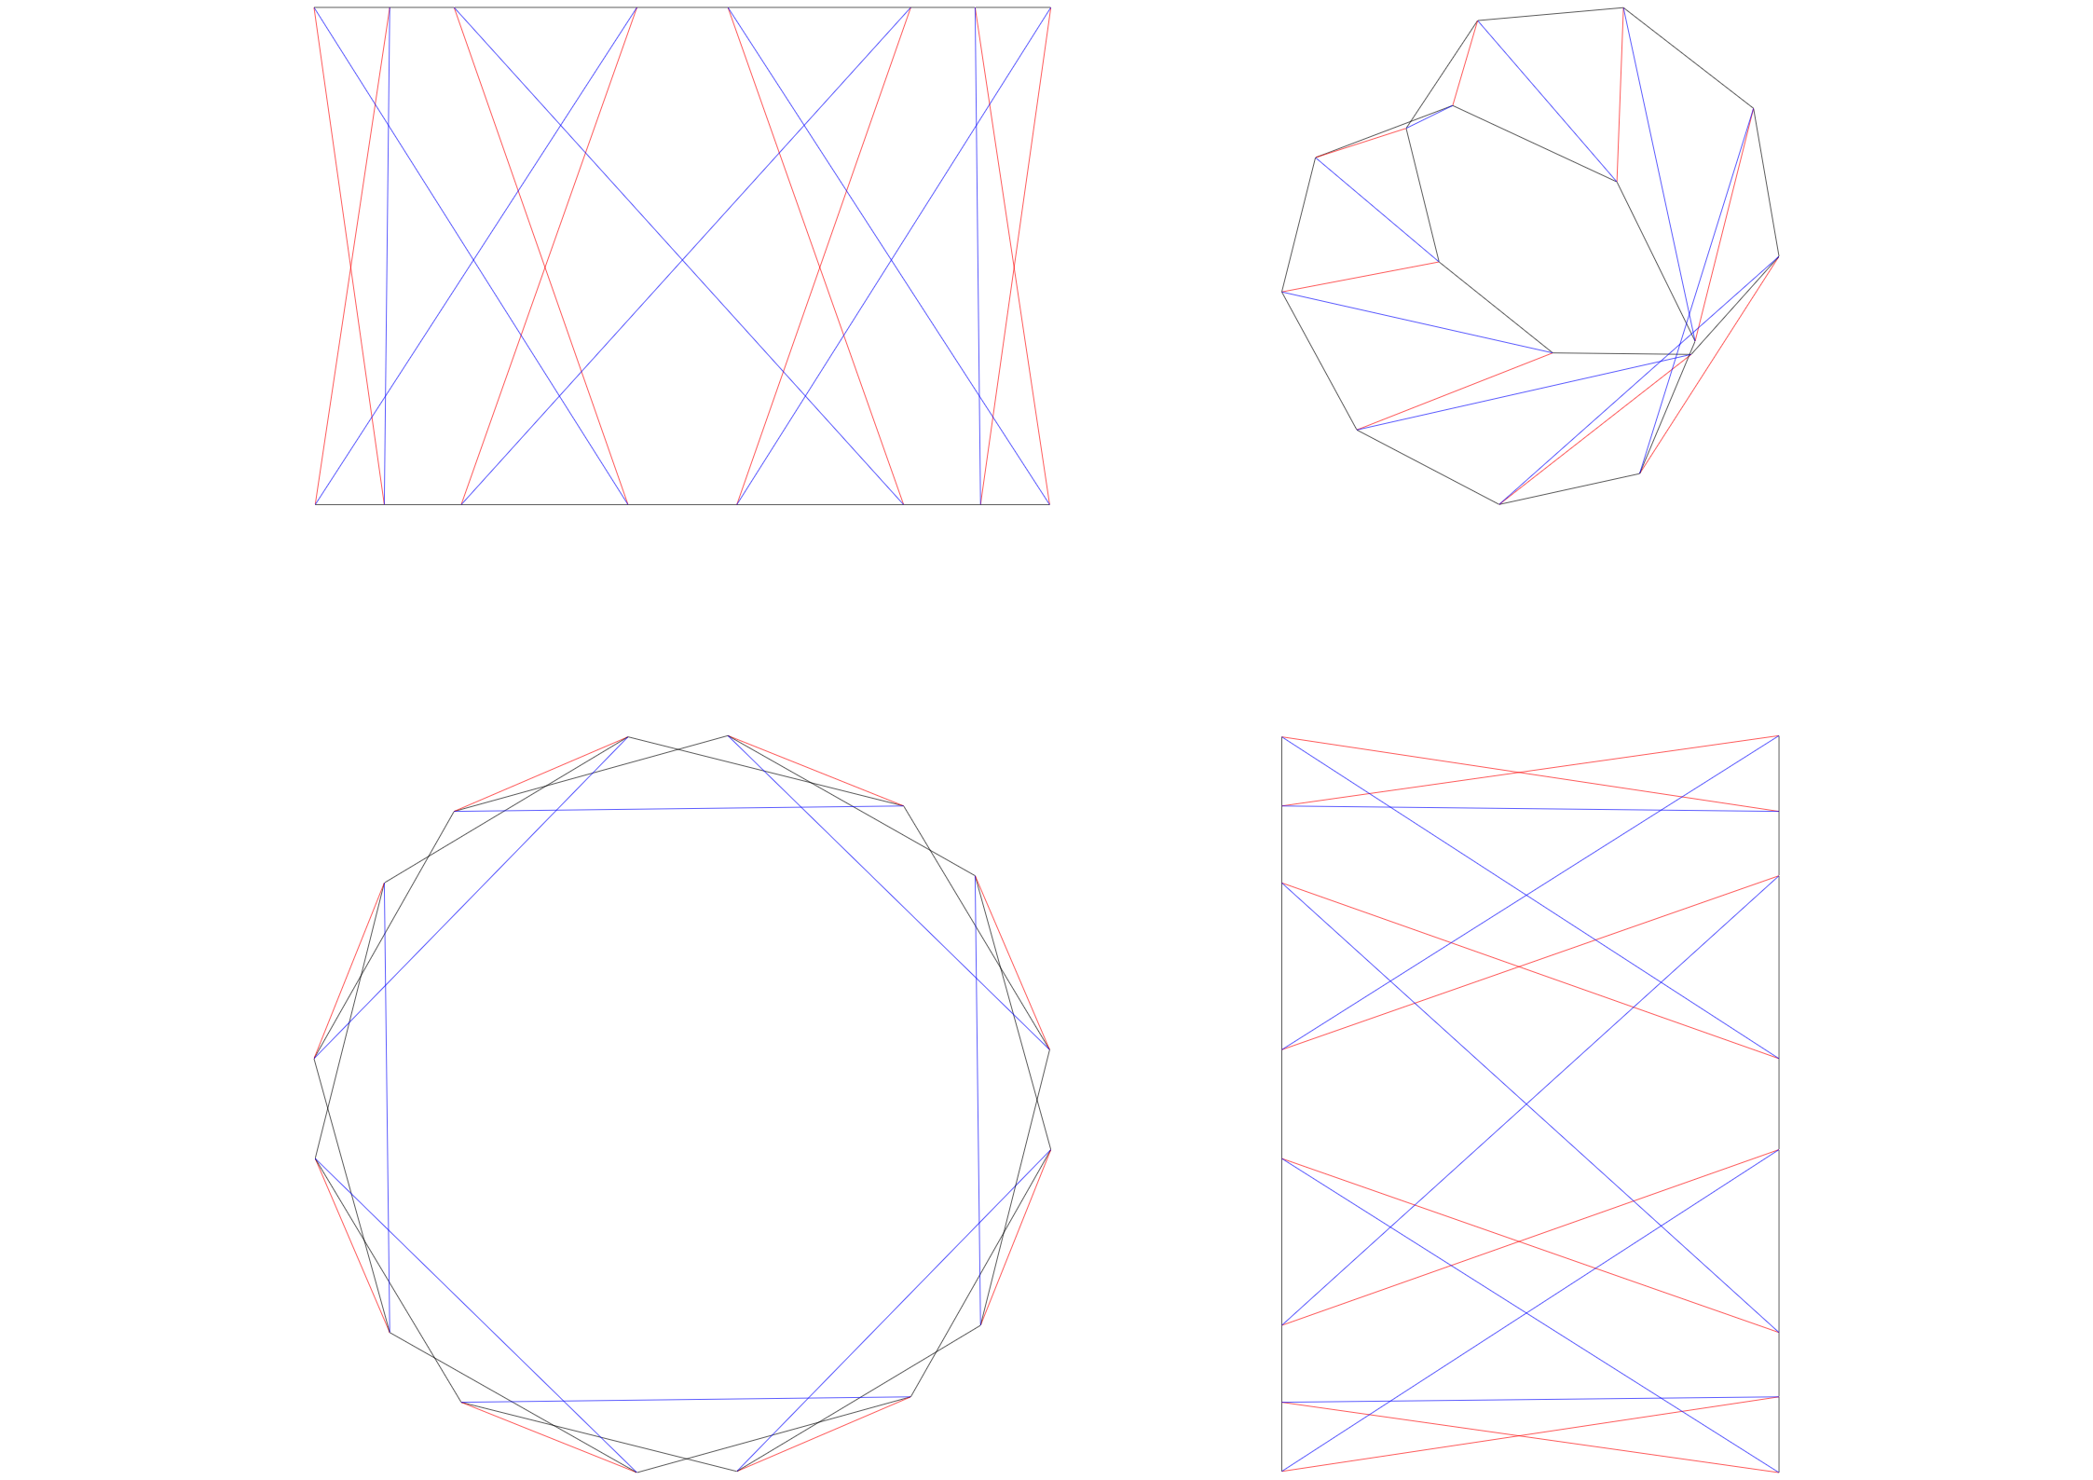
图中山谷折图例按用户提供的参考图绘制。Kresling 模块的斜向折线及上下边界相位关系，为轴向状态变化与周向扭转提供几何条件；实际运动方向和幅度仍以 Unity 运行和实体视频为准。

4.5 单元到整体样机的构成
单独模块并不是最终设计对象，而是整体样机的结构基础。整体样机通过模块的重复、旋转、连接或叠加形成连续的空间形态。其构形逻辑需要在最终版本中用一张“单元—连接—整体”的关系图说明。
图 4-2 单独模块与整体样机的连接关系
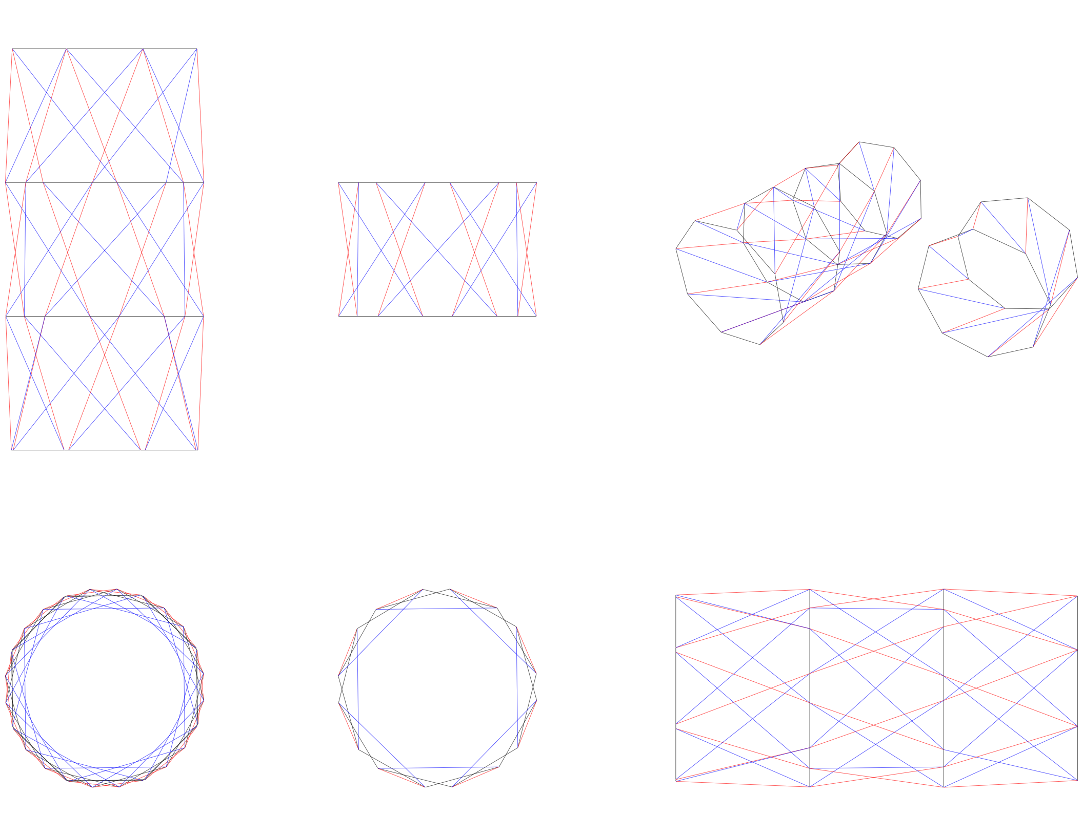需要补充的事实包括：
• 整体包含三个模块；需核对数字单模块在实物中对应的是哪一个；
• 各模块是否同向排列；
• 相邻模块之间是否存在旋转相位差；
• 模块之间为一体化制作连接；
• 样机外接尺寸未提供；如未测量，应注明“未测量”。

4.6 其他设计示例与应用设想
本研究的核心实体作品为一件三模块 Kresling 纸艺样机，单模块另有数字设计方案。若补充其他结构或应用示例，应作为彼此独立的设计实例逐项说明，不将其包装成参数递进、共享统一设计逻辑的“系列作品”。每个示例均须标明实际状态：已制作实体、已完成数字模型，或仅为应用概念。当前尚未收到可用于本节的其他示例图，因此本节只保留应用设想，不声称已完成系列化设计。

4.7 本章小结
本章建立了从象鼻运动启发到 Kresling 模块构型的转译路径，明确仿生特征、结构关键词、折线关系和模块参数之间的对应关系，并说明其他独立设计示例与应用设想的呈现边界；本研究不将这些设想称为系列作品。

第五章 Unity 系统设计与单模块数字表达

5.1 系统用途与作品范围
本研究使用 Unity 2022.3.62f2c1 工程辅助折痕设计、模型加载与运动状态观察。工程可以包含其他示例和后续试验功能，但本报告的作品数字部分只展示一个 Kresling 单模块。软件中出现其他模型的记录，不自动成为这件三模块纸艺样机的数字模型，也不作为本作品已完成多参数对照的证据。
数字工作流程由二维折痕表达、模型数据保存、三维几何构建和交互观察组成。设计阶段以折线、边界、山谷折及面片关系为主要对象；运行阶段利用模型文件恢复网格、碰撞和铰链连接；展示阶段通过滑条或相机视角查看单模块状态。该流程适合设计前期的结构推演与动态表达，不是以纸材实测参数校准的工程力学模拟。

5.2 数据结构与建模路径
工程中的模型数据以 JSON 保存，主要包括顶点坐标、面片顶点索引、折痕端点与类型、角度范围、刚度、连接和材质等字段。当前代码还包含折痕驱动类型及分组、空间导入元数据和碰撞开关等项目；这些字段提供模型控制选项，但不意味着每个模型都已启用同一种驱动或具有有效的实体参数。具体作品画面须附模型文件名并核对输入数据。
表 5-1 Unity 模型数据对象及核查要点
数据对象 | 主要内容 | 在本研究中的作用 | 核查要点
顶点与面片 | 坐标、顶点索引、面片外观 | 形成单模块几何 | 编号、闭合与尺度是否一致
折痕 | 两端点、山谷折/边界类型、角度范围 | 表示可折叠边与折向 | 与图示颜色和折向是否对应
连接或铰链 | 面片邻接、转轴与约束 | 支持运行时联动 | 是否存在漏连、重叠或过约束
驱动信息 | 自动、主动或被动及分组 | 指定运行控制方式 | 实际加载文件是否使用该设置
记录信息 | 文件名、版本、截图和异常 | 保证过程可追溯 | 图像与报告案例是否为同一模型
二维折痕图可通过编辑器建立顶点与折线，并保存为 JSON；已有的共面 DXF 导入路径可以进入二维设计流程。工程还包含非共面 DXF 的空间导入路径，它保留三维坐标并按空间拓扑进入模拟页面，不等于二维编辑器可以直接编辑全部空间折痕。直接加载既有 JSON 也是运行入口。报告只使用实际为本单模块保存和运行的画面说明设计对象，不将导入器的一般能力冒称为作品全部制作步骤。

5.3 几何生成与运动控制
加载器依据模型的顶点和面片数据生成 Unity Mesh、渲染对象、刚体和碰撞体，并沿相邻面共享折痕建立 HingeJoint。设计模式中的面片恢复与空间模型导入采用不同路径，不能笼统写成任意折痕图都能稳定自动生成三维可折模型。几何闭合、折线重合、相邻面识别与面片方向都是必要的检查点。
普通模型可由整体折叠进度控制相关关节；代码中还包含主动折痕分组和被动折痕设置，以及特定模型可用的附加驱动、碰撞和视觉选项。铰链弹簧目标、阻尼和求解器结果只用于交互式运动表达。滑条值是控制输入，不等于面片实际到达的角度，也不等于纸张折痕的实测力矩。复杂闭环结构可能出现抖动、穿模、局部塌陷或不能持续折叠，应在运行记录中如实标注。

5.3 系统操作流程
本系统由折痕设计与折叠模拟两种模式组成，通过界面按钮切换（DesignModeManager），默认进入模拟模式。两种模式共享同一套模型数据格式（5.2 节），设计模式产出 JSON，模拟模式消费 JSON，构成"编辑—保存—加载—驱动"的完整使用链路。
（1）折痕设计模式 以二维俯视视角在网格平面上编辑折痕图。工具栏提供加点、连线、移动、删点、删线、折痕属性六类操作：加点时鼠标落点吸附到网格；连线时依次点选两个已有顶点生成一条折痕；折痕属性面板可将该折痕设为山折、谷折或边界，并输入允许折叠角范围（minAngle–maxAngle）。编辑完成后命名并保存，系统据折痕拓扑自动生成面片（OrigamiFaceGenerator），连同顶点、折痕与显示配置一并写出为 Assets/Models/<名称>.json。该模式也支持载入既有 JSON 或二维 DXF 继续编辑。
（2）折叠模拟模式 加载 JSON 后，系统按 5.4 节流程重建面片网格、沿共享边建立铰链并固定根面片，得到可交互的单模块。用户拖动滑条即把折叠进度映射为各铰链的弹簧目标角（SliderController → SetFoldProgress），面片随之联动折叠，呈现初始、运动中与终态；可另行显示/隐藏折痕线、复位状态，并通过相机旋转缩放观察（CameraController）。滑条值为控制输入，不等于面片实到角度，也不代表纸张实测力矩。
图 5-1 给出上述从折痕设计到折叠模拟的用户操作流程；本报告作品数字部分即沿此流程完成一个 Kresling 单模块的编辑与展示。

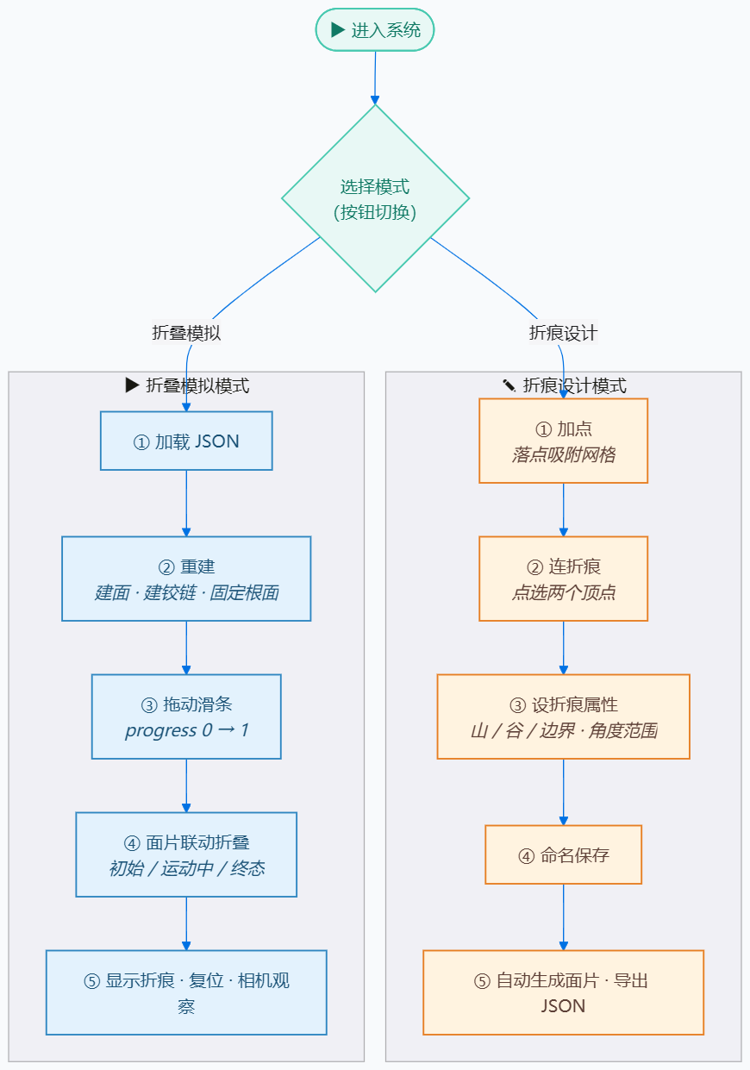

5.4 单模块展示与复核步骤
本报告只对一个 Kresling 单模块进行图像展示。首先确认用于截图的模型文件或场景确属当前作品的单模块方案，并记录其顶点、面片、折痕数量和折向；然后在统一视角下保存初始、运动中和终态画面；最后核对图示折痕方向与 Unity 面片状态是否可解释。若演示仅显示部分运动区间，应写明观察到的范围，不以目标值代替实际运行状态。
表 5-2 单模块数字展示的复核项目
复核项目 | 建议记录 | 当前稿状态
Unity 版本和场景 | 版本、场景名称、日期 | 版本已由工程文件核对；场景图注待补
单模块模型 | 文件名、导入路径、基本几何 | 【插图时补】
初始与终态 | 同视角截图、控制输入 | 【插图时补】
中间状态 | 截图及运动现象描述 | 【插图时补】
异常或限制 | 穿模、失稳、界面故障 | 以本模型实际运行记录为准
图 5-1 Unity 系统的折痕编辑、模型数据与运行展示流程【插入界面或流程图；注明本案例单模块路径】
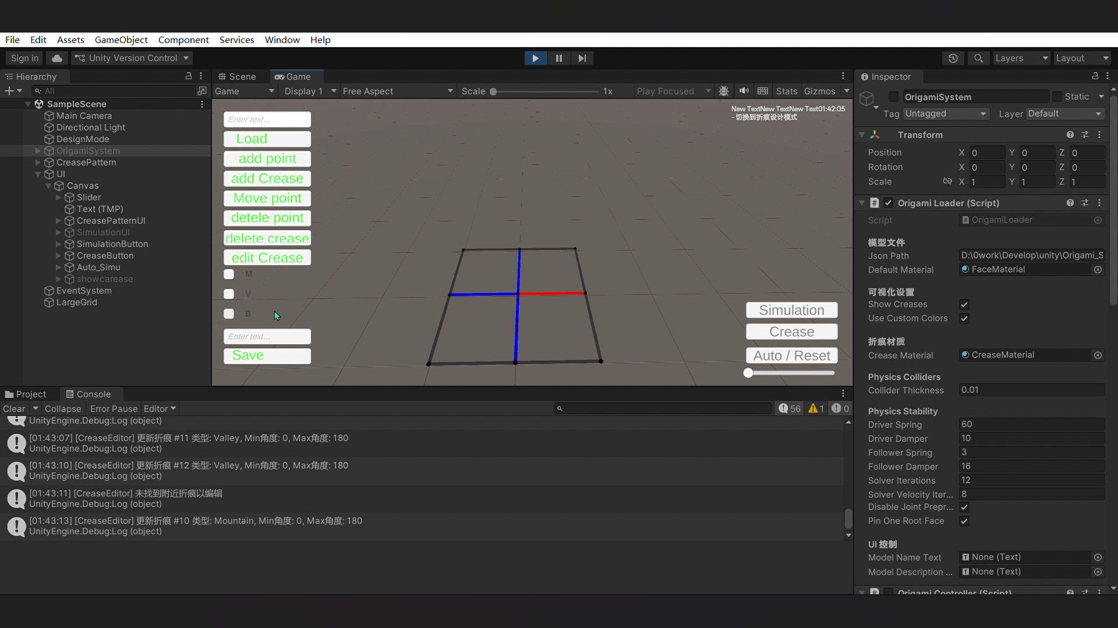

图 5-2 单模块初始、运动中和终态画面【插入同一模型的截图并补文件名、视角和控制条件】
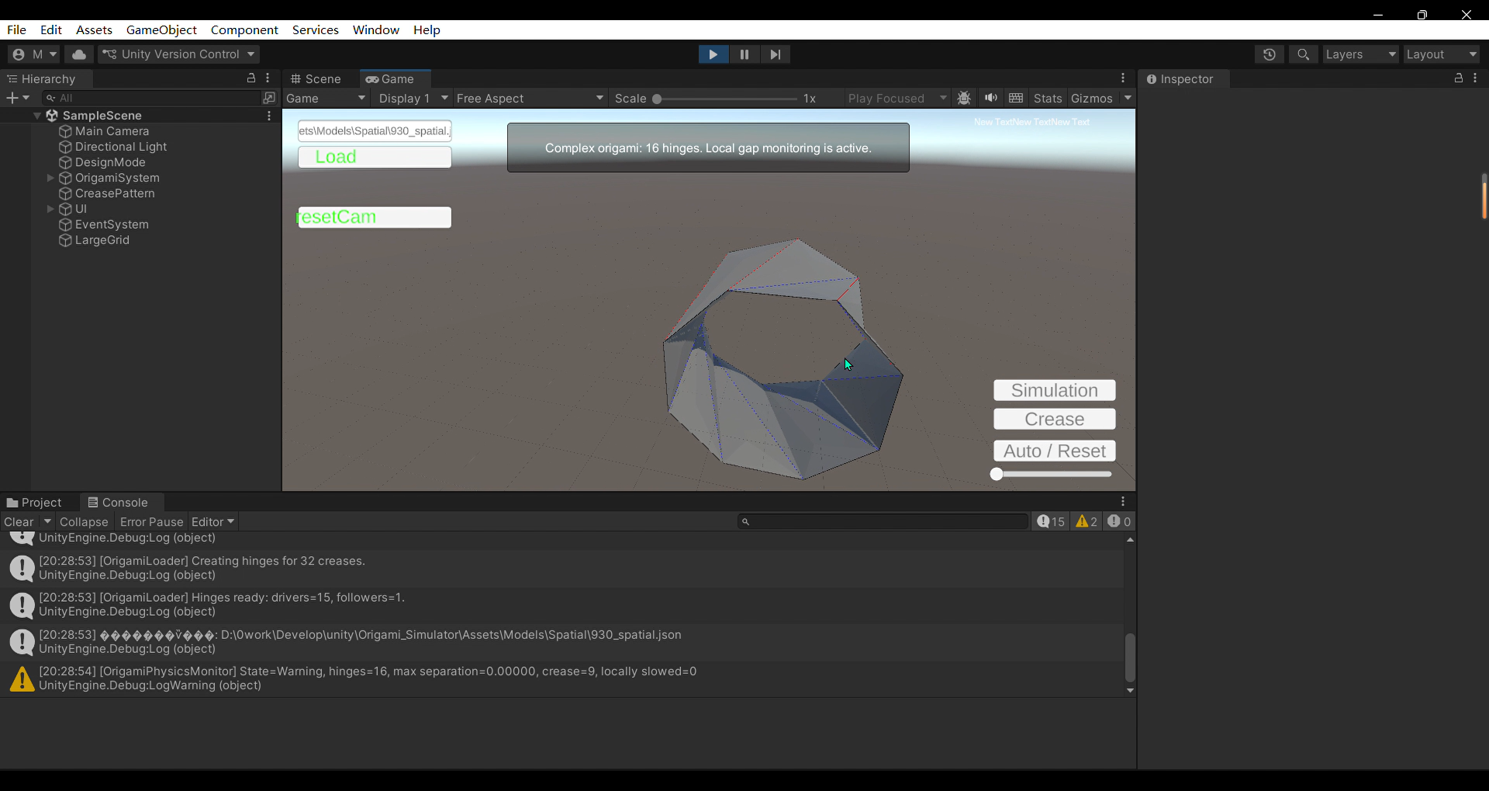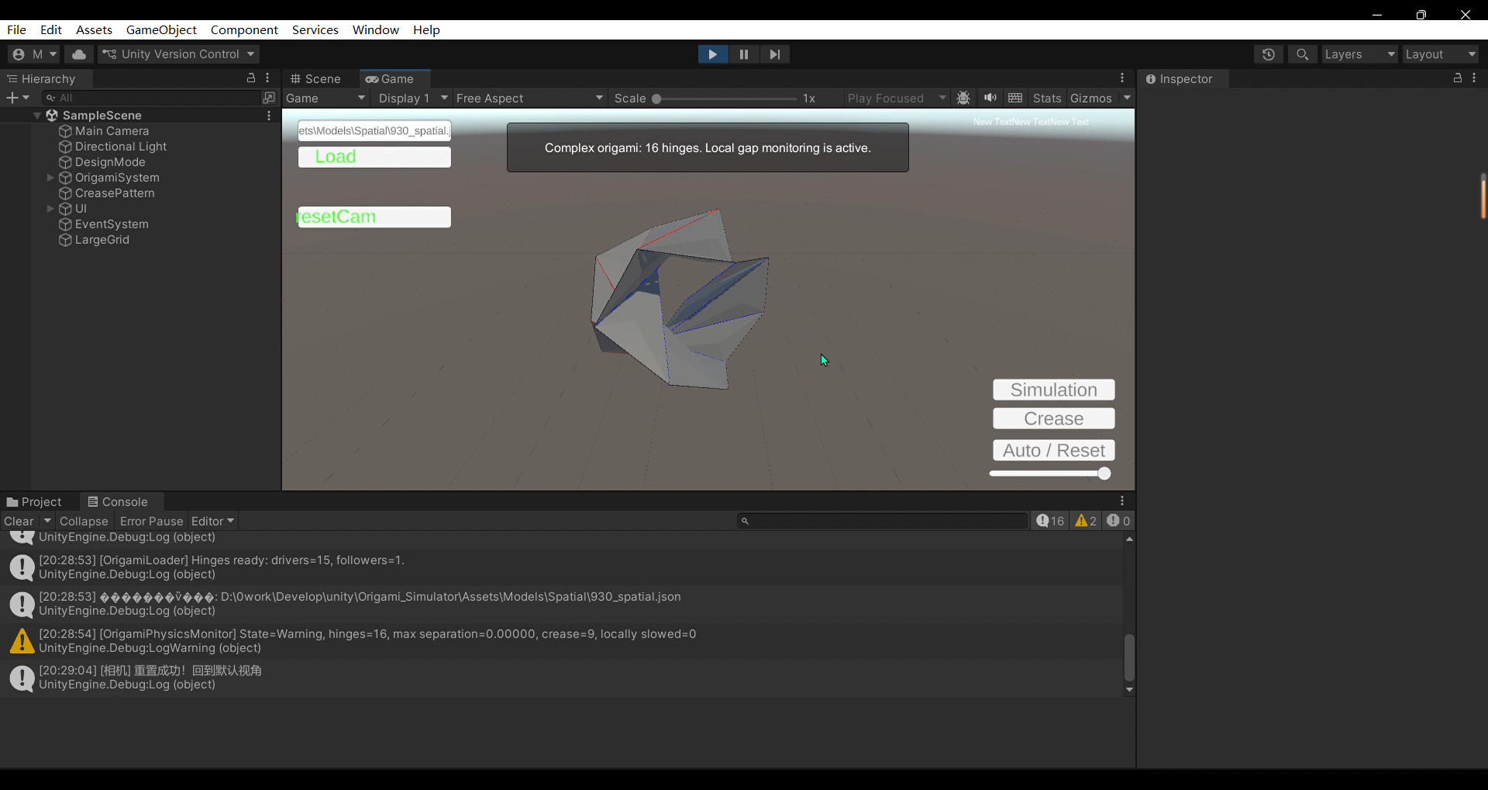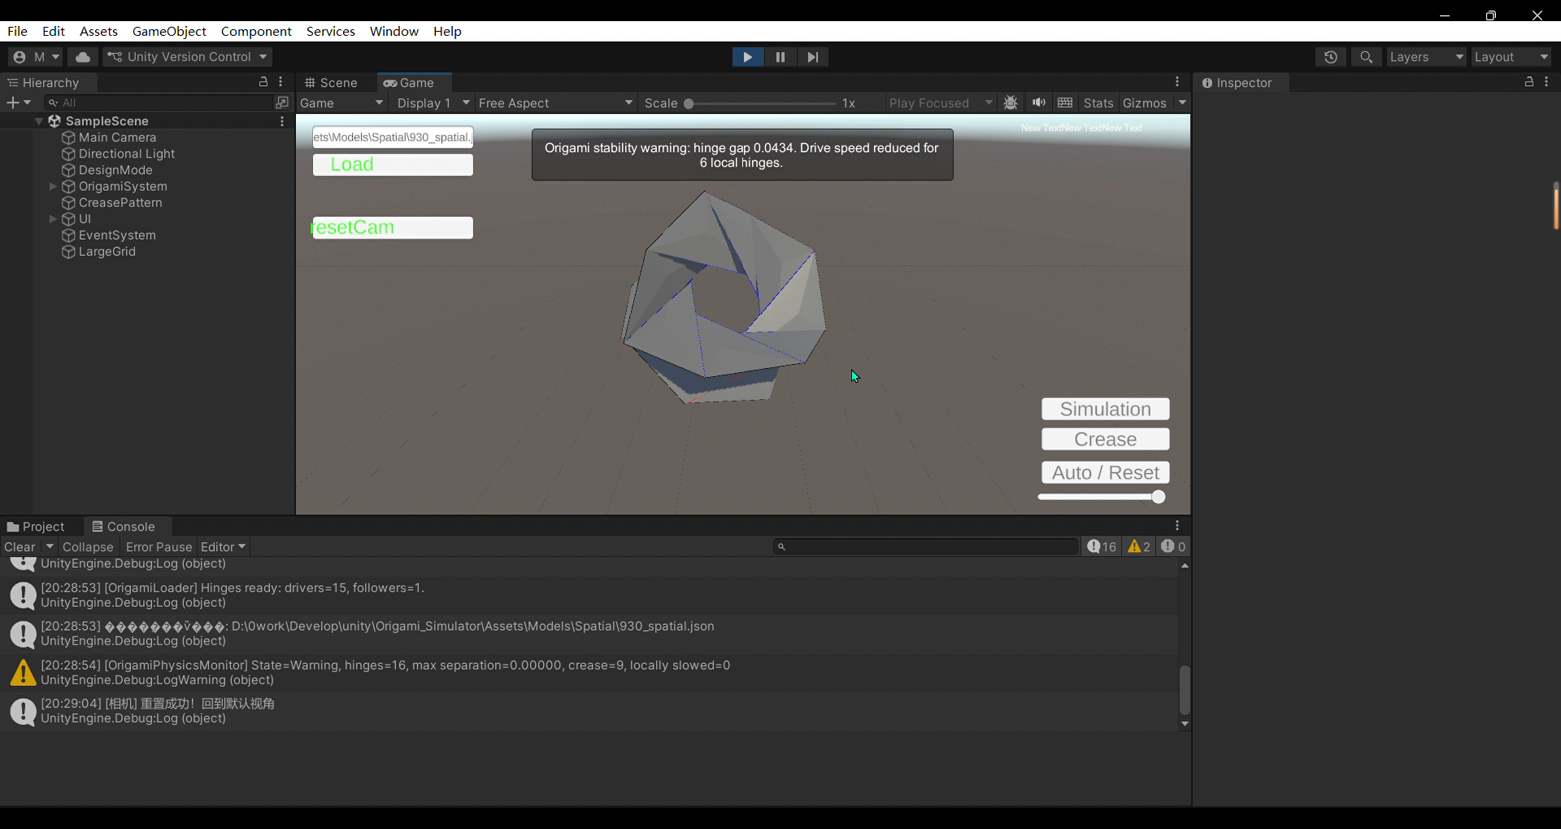

5.5 技术边界
Unity 工程可以帮助观察单模块的构形、折痕组织和数字运动状态，便于课堂演示与设计前期的方案表达；它尚不能据此计算纤维纸的应力、承载、疲劳或实际使用寿命。工程当前没有为本报告建立三模块整体数字模型，也没有一套经实测校准的“轴向高度—扭转角”函数来保证样机与数字模型逐帧一致。独立的软件示例或其他场景中的多驱动设置，不与本作品已完成的单模块展示混写。

5.6 本章小结
本章以当前工程的数据对象、二维与空间导入区分、网格与铰链生成以及交互控制为基础，说明单模块数字展示如何实现和如何复核。技术实现是方法支撑，作品证据仍以作者补入的对应模型文件、界面截图和实际运行状态为准。

第六章 初步应用判断与设计边界

6.1 从单模块到应用概念的判断顺序
设计应用不以提出用途名称作为完成标志。首先识别 Kresling 单模块可观察的形态变化，包括收拢与展开状态、环向折痕带来的扭转倾向以及面片之间的连续关系；其次分析潜在使用场景对空间、材料、驱动、稳定性和反复操作的要求；最后指出本研究已具备的证据和仍需补做的验证。这样的顺序可避免把单模块动效直接写成成熟产品功能。
本研究只有一件三模块实体样机和一个单模块数字设计方案。没有以统一变量逐级展开并实际完成的多件作品，因此不称为“系列设计作品”。其他示例若后续补入，按其实际状态分别命名为结构图、数字设计方案、应用概念图或实体作品，不以相似外观推定为同一系列。

6.2 应用情境分析
表 6-1 应用情境与验证边界
应用情境 | 结构转译机会 | 本次材料可支持的表述 | 进入应用验证还需补充
折纸结构展示 | 以折线和状态切换显示单模块轴向—周向关系 | Unity 单模块画面及三模块样机视频可用于展示 | 连续展示时的耐久性、维护和安全性
半立体设计教学 | 在正方形纸片上从折痕图推演运动状态 | 可提出任务书与课堂流程；效率结果暂空 | 课堂过程记录、三版原始方案、评分与反馈
包装或可收纳装置 | 利用折叠状态压缩体积的视觉概念 | 仅作为构形启发，不称为完成的包装作品 | 尺度、负载、材料、封合与实际使用测试
仿生机构概念 | 以重复单元探索分段姿态 | 三模块纸样可作为构形案例 | 驱动、约束、运动精度和力学验证
这些情境是设计推演，不以本研究现有材料证明使用性能。尤其是三模块样机的运动影像只能确认镜头中可见的状态变化，不能证明固定载荷下的伸缩能力、循环寿命或自动驱动。

6.3 设计调整的合理范围
根据折痕图与运动观察，可在设计层面讨论折线布局是否清楚、面片构成是否完整、折叠路径是否便于表达，以及一体化连接是否符合预期。参数提案和模块组合提案是下一轮设计的可能方向；当前 Unity 画面只展示单模块，不构成多参数对照结果。报告中如使用“优化”一词，应明确它指折线、几何、路径或应用形式的设计调整，而不是已经计算并验证的应力或承载最优解。

6.4 本章小结
应用价值目前体现为方法和概念层面的可讨论性。数字单模块、实体三模块与教学任务分别提供结构表达、作品运动和方案形成过程的不同证据，不能互相替代。后续方案只有在图稿、数字运行记录或实体试作真正完成后，才按完成状态纳入成果清单。

第七章 三模块实体样机与单模块数字展示

7.1 实体样机的制作事实
作品部分包含一件由三个模块构成的纤维纸实体样机，三个模块采用一体化制作方式连接。已知材料不足以说明纸张厚度、粘接细节、整体外接尺寸或制作公差，因此这些项目不填入推测数值。单模块折痕示意的 5.5 cm、10.5 cm、13.5 cm 是图示几何尺寸，不直接等同于成品样机的整体高度、宽度或行程。
表 7-1 三模块实体样机的制作记录
记录项目 | 本稿可确认内容 | 后续补充方式
纸材 | 纤维纸 | 如有纸张规格或来源可补
厚度 | 未测量 | 测量后注明工具与位置，否则保留“未测量”
模块数量 | 三个 | 在整体照片中标出模块边界
连接方式 | 一体化制作连接 | 插入连接处清晰照片并补具体折叠/固定方法
折痕图尺寸 | 5.5 cm、10.5 cm、13.5 cm | 与示意图中的对应线段一起标注
整体外接尺寸 | 未测量 | 若测量，注明初始或终态及测量方法
驱动方式 | 【根据视频补充】 | 不把手动运动写成自动驱动
图 7-1 三模块实体样机整体及连接处【插入作品照片；补拍摄视角、模块边界与连接方法】
【此处插入对应图像，随后补齐图注信息】

7.2 实体运动影像的记录方式
作者已有样机从初始状态经过运动中间状态至终态的影像。最终稿宜从同一次连续录像中选择三个清晰画面，统一画幅比例和方向，注明原视频文件名、帧时间点、拍摄视角以及操作者与样机的接触情况。若只有展开方向的记录，就只描述展开；不推断反向收缩、自动循环或长期稳定性。
图 7-2 初始状态【插入视频关键帧；时间点与图注待补】
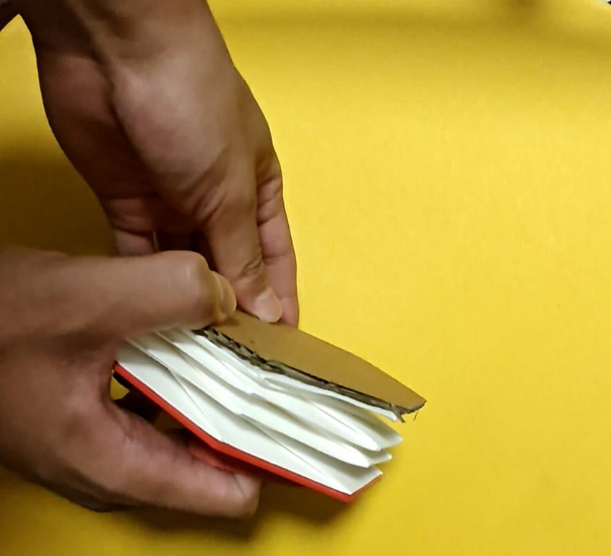说明：【插图时填写可见的面片姿态、模块间相对位置和开合状态。】
图 7-3 运动中状态【插入视频关键帧；时间点与图注待补】
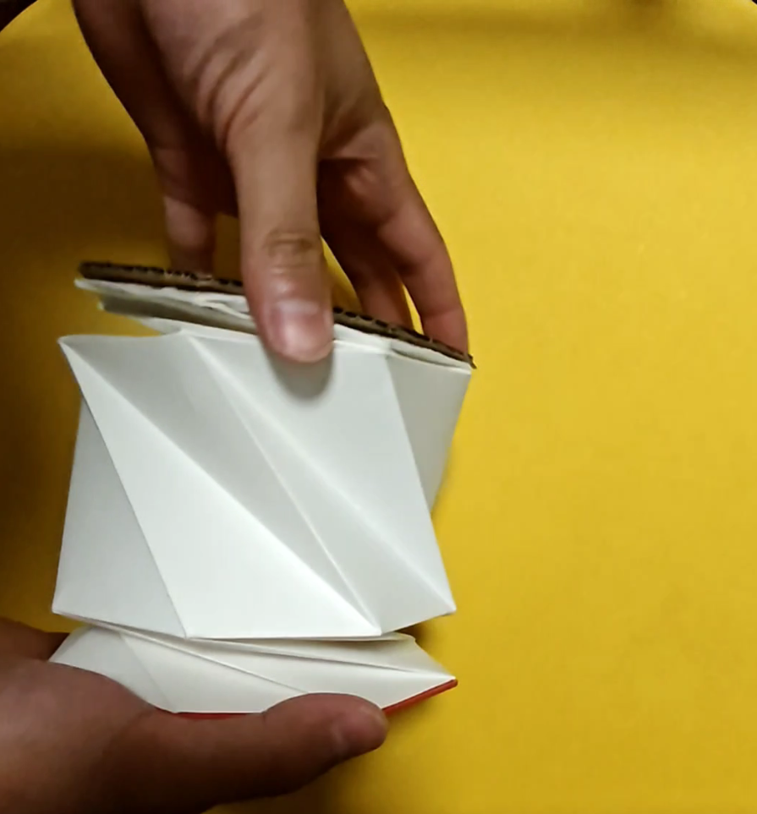说明：【插图时填写可见的折线联动、局部变形与操作方式；未看清的运动方向不推断。】
图 7-4 终态【插入视频关键帧；时间点与图注待补】
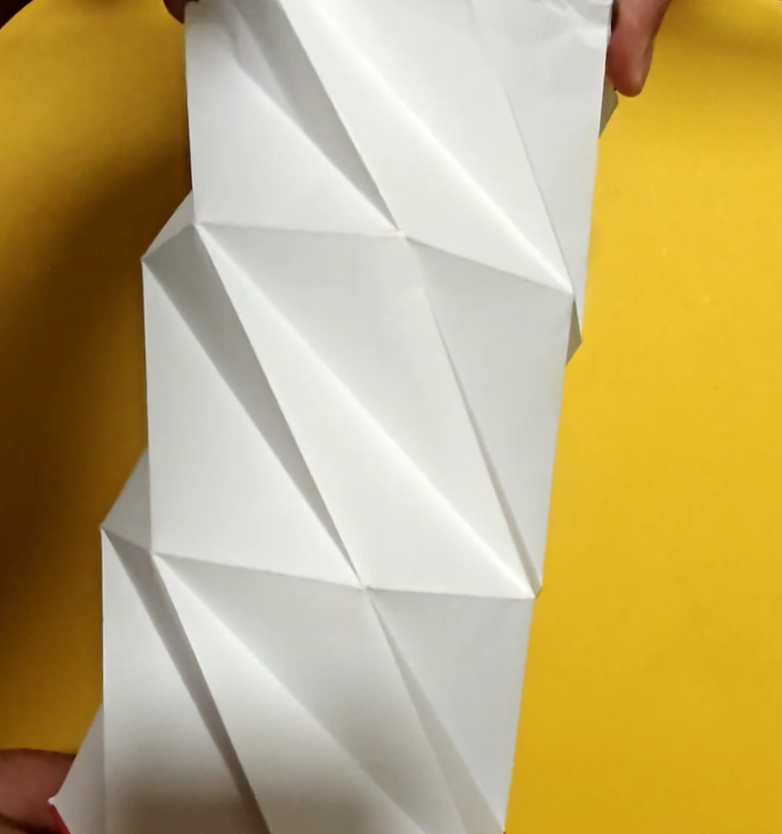说明：【插图时填写终态外形和可见状态；高度、扭转角与稳定性若未测量则不量化。】
在插图完成前，本文不依据未附画面的描述声称具体运动幅度或扭转方向。视频文件可作为电子附件，Word 正文以关键帧加时间戳建立索引；静态图片与原视频须能互相定位。

7.3 Unity 单模块的数字展示
Unity 画面展示的是一个 Kresling 单模块的折痕、面片和状态变化，不是整件三模块样机的数字复刻。可插入软件界面、模型初始态、运动中间态和终态；每张图说明模型文件或场景名称、视角和展示功能。若这些状态在软件内通过滑条或控制输入获得，还应说明采用的操作方式；运行截图不能自动证明材料厚度、实体折线阻力或三模块联动结果。
图 7-5 Unity 单模块界面与运动状态【插入软件截图；模型名称、视角和状态说明待补】

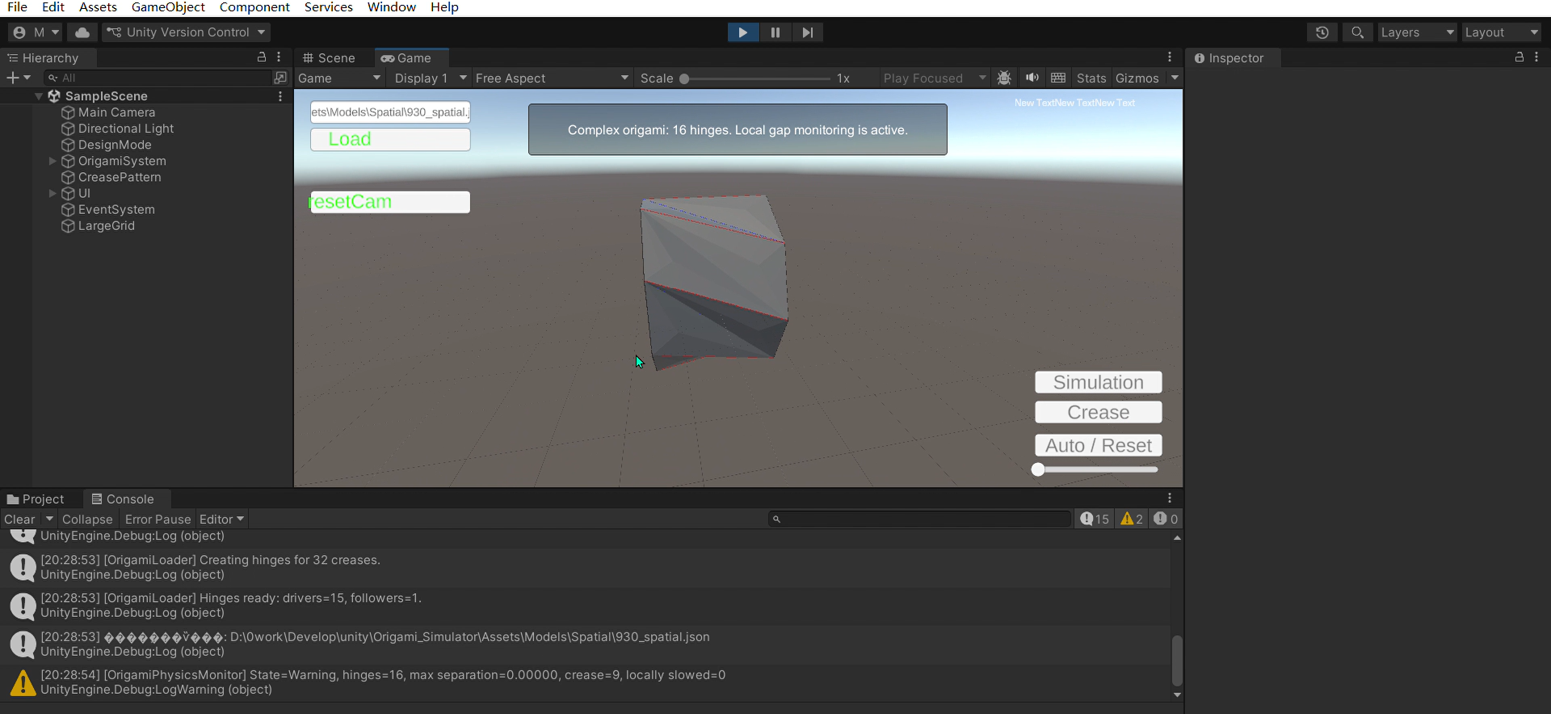7.4 数字与实体材料的并列分析
单模块数字方案与三模块实体作品共同属于同一设计研究路径，但处于不同结构层级。数字材料回答“单模块的折痕与面片关系如何表达、其状态如何观察”，实体材料回答“这件一体化三模块纤维纸样机在录像中呈现何种整体变化”。二者可以在折痕组织、分段构思和设计意图上进行概念层面的并列讨论，但不能在尚未建立同构对应、统一坐标系和实测状态的条件下计算运动一致性。
表 7-2 单模块数字材料与三模块实体材料的并列分析
分析维度 | 单模块数字材料 | 三模块实体材料 | 本稿处理
对象范围 | 一个数字单元 | 一件三单元整体实物 | 分别说明，不互称对应模型
可见运动 | 软件画面中的状态变化 | 视频中的整体运动过程 | 分别描述，不作误差计算
材料行为 | 简化网格、碰撞与关节 | 纤维纸折痕和面片 | 不据数字运动推断纸材力学
应用判断 | 结构表达与设计推演 | 实体可见效果 | 共同用于边界讨论，不称性能验证

7.5 综合设计评估
设计层面的评估围绕三点展开：仿生启发是否能具体落到折线和模块关系，数字单模块是否能清楚表达构形和运动状态，实体作品是否有足够清晰的图像与视频支撑可见运动描述。关于力学承载、重复折叠可靠性、数字—实体误差和产品应用效果，本研究尚无对应测试，不作结论。最终图注、视频时间点和具体可见动作由作者插图时补入。

第八章 软件教学方案与方案形成效率评价

8.1 教学目标与任务定位
教学环节以本研究 Unity 折纸软件为辅助工具，目标是使学习者能够在正方形纸片边界内提出半立体折纸方案，明确折痕、山谷折和运动意图，并通过手工操作或数字演示把设计思路表达出来。该任务不是要求学生复刻三模块实体样机，也不是验证本作品的工程性能；它作为独立的设计教学与方法评价环节，考察方案从构想到可表达成果的形成过程。
学习目标分为三个层次：理解折线与面片关系，能够描述从初始到终态的状态变化；在统一边界与时限下形成三版有差异的半立体方案；对每版变化作简短设计说明。软件组除上述共同目标外，需学会本次任务使用的折痕输入、视角观察、运动控制和截图保存；手工组需学会折痕标注、实体折叠和过程拍照。授课目标不预设哪一种方法一定更快。

8.2 教学准备与统一任务书
建议在正式设计前提供同一份任务书，写明正方形纸片边界、尺寸、可用材料、允许操作、有效方案标准和提交方式。方纸实际边长、软件画布尺度、设备条件、正式任务时长和现场指导人员均在实施记录中填写，不能凭模板认定已按该设置执行。两组接受一致的设计要求和评分规则；不同的是形成与观察方案所用工具。
表 8-1 教学任务的分组工具与公平性要求
项目 | 手工方式 | Unity 辅助方式 | 公平性要求
设计边界 | 正方形纸片 | 对应的正方形数字画布 | 边界与任务要求一致
折线表达 | 画笔与折叠标注 | 折痕编辑与类型设置 | 都要说明山折、谷折与边界
运动观察 | 手动折叠并拍照 | 软件运行/调整视角并截图 | 都保留状态证据
方案提交 | 纸样、折痕图、状态照片 | 模型文件、折痕图、状态截图 | 同一份方案卡说明设计意图
正式计时前应给参与者熟悉工具的机会，练习任务不计入成绩。教师可统一解释任务与操作，但不得在正式设计过程中只对某一组提供构形建议；必要的技术故障和教师提示要单独记录。若两组已有软件熟练程度差异，报告须列为限制因素。

8.3 教学流程与学习产物
建议教学流程为“共同示例与规则说明—分组工具练习—独立三版设计—统一提交—回顾反馈”。共同示例只解释何为折痕、面片和状态，不展示本次任务可直接照搬的三版答案。工具练习以完成一版简单结构的输入、观察和保存为停止条件；正式设计阶段每人独立工作，形成至多三版方案。
每版方案卡至少包含：版本编号、折痕布局、折向图例、初始与终态（有条件时补中间态）图、相对上一版的改变、预期运动效果和一句设计理由。未完成的方案保留草稿和停止原因，不按完成方案计数。软件组的模型文件与截图、手工组的原纸样与照片均应以参与者编号归档，并与同格式的方案卡配套。
图 8-1 统一任务书、工具练习与三版方案卡【图示待补；实际实施情况按记录说明】
【此处插入对应图像，随后补齐图注信息】

8.4 评价表与评分规则
本评价将“形成三版”与“有效三版”分开。有效方案须满足折线完整、状态可表达、与其他版本存在可说明的结构或运动差异、设计意图可解释四项最低要求。四项各记 0 或 1 分；每版 0—4 分，三版合计 0—12 分。只有四项全部满足的版本才计为一份有效方案，避免通过简单重复或缺失运动说明提高数量。
表 8-2 三版方案的评价规则
评价项 | 0 分条件 | 1 分条件 | 取证材料
折线完整 | 主要边界或折向缺失 | 边界、主要折线和折向可辨识 | 折痕图、纸样或数字模型
状态可表达 | 仅有静态轮廓 | 至少初始和终态可辨，能指出运动位置 | 状态照片或截图与说明
版本有差异 | 与已有版本重复或差异不可说明 | 折线、结构或运动改变可指出 | 三版并排对照
思路可解释 | 无设计理由 | 能说清改变及预期效果 | 方案卡简述
评分者应对两组使用同一规则，必要时在不显示组别的方案卡副本上评分，并记录争议与改判理由。此表是教学方案中的建议评价工具；若现场采用不同规则，最终报告必须按实际实施版本修订，不可事后倒填为已执行。

8.5 方案形成效率实验设计
核心问题是：在相同任务要求下，Unity 软件是否有助于半立体设计思路的外化与三版方案形成。建议采用组间比较：手工组使用纸片、画笔与手动折叠，软件组使用本 Unity 工程绘制折痕和模拟运动。参与者人数、分组办法、先验经验、练习时长、任务时间上限和设备情况均保留实际记录栏；若改用同一人交叉体验两种方式，须记录顺序并说明练习效应。
主要指标为限定时间内的有效方案数、完成三份有效方案的人数，以及完成者从正式开始到第三份有效方案提交的累计用时。辅助指标为每版提交时间、三版完整性总分、修改次数、未完成原因和“工具是否帮助呈现设计思路”的简短反馈。时间应以统一起点计时；不足三版者不估算第三版用时，而是报告截至时间上限的有效方案数。
表 8-3 方案形成效率的逐人记录表（待填）
被试编号 | 组别 | 第1版提交时间 | 第2版提交时间 | 第3版提交时间 | 有效方案数 | 三版总分 | 故障/提示/备注
【待填】 | 【待填】 | 【待填】 | 【待填】 | 【待填】 | 【待填】 | 【待填】 | 【待填】
实验人数与日期：【待填写】；分组与练习安排：【待填写】；正方形边长及软件画布对应尺度：【待填写】；正式任务时限：【待填写】；计时与评分人员：【待填写】。

8.6 数据整理与结果占位
结果应先检查原始方案、时间点、评分依据和故障记录是否齐全，再进行描述。建议先列出逐人的有效方案数和完成时间，并以中位数、范围和完成率概括各组；只有样本与设计允许时，才考虑进一步统计检验。无论差异方向如何，都应把软件学习与操作耗时、手工材料反馈以及方案质量一并解释。该任务的结果不能替代对三模块样机的运动或承载验证。
表 8-4 方案形成效率的结果汇总表（待填）
结果指标 | 手工组 | Unity 辅助组 | 备注
实际参与人数 | 【待填写】 | 【待填写】 | 以记录表为准
完成三份有效方案人数 | 【待填写】 | 【待填写】 | 未完成者另列原因
有效方案数分布 | 【待填写】 | 【待填写】 | 逐人结果优先
三版完成者累计用时 | 【待填写】 | 【待填写】 | 标明统计口径
三版完整性总分 | 【待填写】 | 【待填写】 | 满分 12 分
思路呈现反馈 | 【待填写】 | 【待填写】 | 保留原始回答
结果描述：【待据原始记录填写】。研究解释：【待据结果填写】。统计方法（如使用）：【待填写】。没有可核验的原始记录时，这些位置保持空白，不移植旧稿数据或模拟数据，不写“软件显著提高效率”“教学效果显著”等判断。即使观察到组间差异，也仅限于本次短时任务、当前参与者与工具条件，不推论普遍学习成效。

8.7 本章小结
本章给出可执行的教学任务、统一成果形式、评价表和实验记录框架。其价值在于让“辅助设计思路呈现”成为可检查的学习产物与过程指标，而不是仅凭软件演示作教学效果陈述。实际实施情况和结果仍须以作者补入的原始材料为准。

第九章 研究成果、完成状态与局限

9.1 阶段性成果与证据
本研究形成了象鼻运动特征到 Kresling 模块折线关系的设计转译说明、单模块折痕示意及 Unity 数字展示、一件三模块纤维纸实体样机，以及围绕上述案例提出的应用判断和教学任务框架。各种成果的完成状态不同，须以对应材料表述，不能把概念方案、软件能力或教学方案直接算作经验证的实体作品与实验结果。
表 9-1 阶段性成果与待补证据
成果类别 | 当前状态 | 正文证据位置 | 仍待补充
仿生转译与折痕设计 | 已形成研究说明和折痕图 | 第四章及图 4-1 | 自然观察与设计图的图注核对
单模块数字展示 | Unity 中展示单模块 | 第五章、第七章 | 场景/模型文件名、界面和三状态画面说明
三模块实体样机 | 一件纤维纸一体化样机 | 第七章 | 连接部位图、关键帧、视频时间点与说明
独立应用示例 | 本稿仅讨论可能情境 | 第六章 | 若有完成图稿，再按状态另补
教学与效率评价 | 任务流程和记录表已拟定，结果留空 | 第八章 | 实施事实、原始方案、计时、评分和反馈

9.2 对申报目标的审慎回应
申报书提出的内容如涉及仿生结构设计、交互仿真、设计应用、教学和优化，应分别说明完成情况：结构与软件层面可以依据折痕图和 Unity 工程展示；作品层面以一件三模块样机为实体成果；应用层面目前是情境判断，而不是多件已完成的系列作品；教学层面有完整方案，但效果评价须等真实记录；“优化”只指设计调整，未涉及应力、承载或疲劳计算。如果结题要求对原计划逐项说明，须在结项表中如实标注“已完成”“部分完成”“未开展/后续计划”，不能凭本报告措辞扩展证据范围。

9.3 研究贡献与应用价值
方法层面的贡献是把仿生特征提取、折线构形、交互观察和实体试作安排成可追溯的设计路径，并通过一件作品区分“能够表达结构”和“已经验证性能”两种结论。Unity 的优势在于便于呈现折痕关系和过程状态；实体纸样的优势在于显示真实制作与材料接触后的可见结果。二者的互补性是设计方法判断，不构成本次作品的数字—实体定量一致性结论。
教学方案把软件辅助从泛泛的展示工具转为具体的三版设计任务，通过统一方案卡、过程计时和有效性评价，为后续检验思路呈现与形成效率提供方法基础。若尚无可核验实验数据，不能将这一方法价值写成已实现的学习提升。

9.4 局限与后续工作
研究目前没有三模块整体数字模型，没有样机外接尺寸、纸厚、角度或位移的实测记录，没有应力、承载、疲劳和长期使用测试；其他应用概念尚未制作成独立实体作品。因而，本研究结论只涉及设计逻辑、单模块数字展示和三模块实物的可见运动。后续可在同一折线拓扑与统一测量条件下研究数字—实体对应，补充材料参数和运动测量，并在保留原始记录的前提下完成教学任务评价。这些方向不写入本次已完成成果。

第十章 结论
本研究以象鼻运动的分段、伸缩和扭转特征为仿生启发，以 Kresling 构型为结构载体，建立从自然运动观察到单模块折线生成、Unity 数字运动展示、应用边界初判、三模块纤维纸样机制作与运动记录的设计路径。象鼻提供设计要求，不提供本作品已复制其生物力学机制的证据。
单模块的折痕和数字状态用于展示结构关系；三模块一体化样机及视频用于呈现具体实体作品的可见运动。由于研究未建立三模块整体数字模型、未测量完整几何与运动参数，不能得出数字与实体一致性、工程强度或寿命结论。包装、机构、展示与教学等方向目前是应用讨论，不称为经过验证的系列作品。
报告同时提出正方形纸片半立体三版设计任务和手工与 Unity 辅助的比较方法，使方案形成效率与设计思路呈现具备可记录的评价路径。实验人数、时间、评分及效果结论均待真实记录核对后填写；本稿不采用虚构结果或未核实的旧稿数值。研究的价值是形成证据边界清楚、能够继续补充图像与原始记录的设计研究报告，而不是以数字展示代替工程或教学效果验证。

附录一 图像与视频补充清单
1. 单模块折痕图：确认山谷折图例、三个尺寸线段与单位 cm；插入清晰图并补图注。
2. Unity 单模块：补界面全景、模型初始—运动中—终态画面，写明模型文件或场景名、视角、控制输入与各帧用途。
3. 三模块实物：补整体与连接部位照片，标出三个模块、纤维纸一体化连接位置和制作方式；纸厚及外接尺寸未测时继续写“未测量”。
4. 运动视频：补原视频文件名、拍摄日期、关键帧时间点及初始—运动中—终态文字说明；图片与视频须对应同一作品。
5. 其他独立示例：只有实际存在时再插入，并逐项标明结构图、数字方案、应用概念图或实体作品。

附录二 教学任务与记录材料
任务书、参与者背景与分组记录、练习说明、三版原始方案卡、逐版提交时间、有效性评分表、操作故障与教师提示记录、简短反馈以及分析表应能相互对应。未实施或未留存的项目不得补造；若最终不报告效率实验结果，应保留第八章的方法设计并在摘要、成果与结论中明确其结果未纳入。

附录三 术语与完成状态说明
• 单模块数字方案：Unity 中展示的一个 Kresling 单元及其状态，不是三模块整体数字模型。
• 三模块实体样机：由三个单元一体化制作连接的纤维纸作品，以照片和视频记录其可见运动。
• 设计优化：折线、几何、折叠路径、组合构思和应用形式的设计调整或备选方案，不含力学最优解。
• 实验结果：必须能追溯到参与者原始方案、计时与评分记录；空白表格不是实验发现。
• 应用概念：根据结构特征提出的可能情境，未制作或测试时不等同于实体成果或系列作品。

参考文献
[1] Dagenais P, Hensman S, Haechler V, Milinkovitch M C. Elephants evolved strategies reducing the biomechanical complexity of their trunk[J]. Current Biology, 2021, 31(21): 4727-4737.e4. DOI: 10.1016/j.cub.2021.08.029.
[2] Longren L L, Eigen L, Shubitidze A, et al. Dense reconstruction of elephant trunk musculature[J]. Current Biology, 2023, 33(21): 4713-4720.e3. DOI: 10.1016/j.cub.2023.09.007.
[3] Kidambi N, Wang K W. Dynamics of Kresling origami deployment[J]. Physical Review E, 2020, 101(6): 063003. DOI: 10.1103/PhysRevE.101.063003.
[4] Zang S, Misseroni D, Zhao T, Paulino G H. Kresling origami mechanics explained: Experiments and theory[J]. Journal of the Mechanics and Physics of Solids, 2024, 188: 105630. DOI: 10.1016/j.jmps.2024.105630.
[5] Misseroni D, Pratapa P P, Liu K, et al. Origami engineering[J]. Nature Reviews Methods Primers, 2024, 4: 40. DOI: 10.1038/s43586-024-00313-7.
[6] Ebrahimi Fakhari H, Rosario Barboza J, Mardanpour P. Biomimetic Origami: A Biological Influence in Design[J]. Biomimetics, 2024, 9(10): 600. DOI: 10.3390/biomimetics9100600.
[7] Lee S, Choi B, Maia C C, et al. Integrating simulation into design: an experiment in pedagogical environments[J]. International Journal of Technology and Design Education, 2022, 32: 2257-2277. DOI: 10.1007/s10798-021-09682-6.
[8] Soomro S A, Nanjappan V, Casakin H, et al. Fostering technical skills and creativity in the digital fabrication spaces: an open-ended prototyping approach[J]. International Journal of Technology and Design Education, 2025, 35: 1081-1102. DOI: 10.1007/s10798-024-09940-3.
[9] Unity Technologies. Unity 2022.3 Scripting API: HingeJoint, HingeJoint.spring, MeshCollider; JSONSerialize module[EB/OL]. Unity Documentation, 2022.3.
文献说明：参考文献用于支撑理论背景与方法选择，不替代本研究的样机运行、工程性能或教学效果证据。

